IES Emperador Carlos  Medina del Campo  (2022-2023)  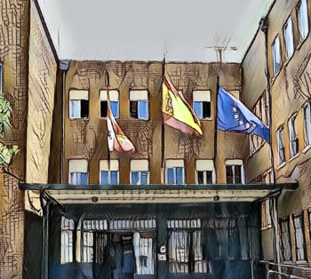  El instituto  Medina posee un maná:  Pupilos llegan del campo;  Estudian, pululan y arman,  Regresan juntos al hampo.  A las tres, zumba la alarma:  Docencia y fin del engrampo.  Ostracismo hasta el mañana,  Reseteando el hipocampo.  Ciudad de toros y motas,  Alberga un tesoro real…  ¡Resuenen fuerte sus fiestas!  Llegan las temidas notas,  Objetivo siempre leal.  Septiembre traerá más gestas.  Rocío, rullada del alba,  pelirroja sin sonroja  dedica estos versos  a compañeros tan diversos.  (Ro.Ma) | IES Emperador Carlos  Medina del Campo  (2022-2023)  El instituto  Medina posee un maná:  Pupilos llegan del campo;  Estudian, pululan y arman,  Regresan juntos al hampo.  A las tres, zumba la alarma:  Docencia y fin del engrampo.  Ostracismo hasta el mañana,  Reseteando el hipocampo.  Ciudad de toros y motas,  Alberga un tesoro real…  ¡Resuenen fuerte sus fiestas!  Llegan las temidas notas,  Objetivo siempre leal.  Septiembre traerá más gestas.  Rocío, rullada del alba,  pelirroja sin sonroja  dedica estos versos  a compañeros tan diversos.  (Ro.Ma) | IES Emperador Carlos  Medina del Campo  (2022-2023)  El instituto  Medina posee un maná:  Pupilos llegan del campo;  Estudian, pululan y arman,  Regresan juntos al hampo.  A las tres, zumba la alarma:  Docencia y fin del engrampo.  Ostracismo hasta el mañana,  Reseteando el hipocampo.  Ciudad de toros y motas,  Alberga un tesoro real…  ¡Resuenen fuerte sus fiestas!  Llegan las temidas notas,  Objetivo siempre leal.  Septiembre traerá más gestas.  Rocío, rullada del alba,  pelirroja sin sonroja  dedica estos versos  a compañeros tan diversos.  (Ro.Ma) | IES Emperador Carlos  Medina del Campo  (2022-2023)  El instituto  Medina posee un maná:  Pupilos llegan del campo;  Estudian, pululan y arman,  Regresan juntos al hampo.  A las tres, zumba la alarma:  Docencia y fin del engrampo.  Ostracismo hasta el mañana,  Reseteando el hipocampo.  Ciudad de toros y motas,  Alberga un tesoro real…  ¡Resuenen fuerte sus fiestas!  Llegan las temidas notas,  Objetivo siempre leal.  Septiembre traerá más gestas.  Rocío, rullada del alba,  pelirroja sin sonroja  dedica estos versos  a compañeros tan diversos.  (Ro.Ma) | IES Emperador Carlos  Medina del Campo  (2022-2023)  El instituto  Medina posee un maná:  Pupilos llegan del campo;  Estudian, pululan y arman,  Regresan juntos al hampo.  A las tres, zumba la alarma:  Docencia y fin del engrampo.  Ostracismo hasta el mañana,  Reseteando el hipocampo.  Ciudad de toros y motas,  Alberga un tesoro real…  ¡Resuenen fuerte sus fiestas!  Llegan las temidas notas,  Objetivo siempre leal.  Septiembre traerá más gestas.  Rocío, rullada del alba,  pelirroja sin sonroja  dedica estos versos  a compañeros tan diversos.  (Ro.Ma)

